Universitatea Din București
Facultatea de Matematică și Informatică
Departamentul Informatică
Specializarea Calculatoare și Tehnologia Informației

PROIECT
GRAFICĂ ASISTATĂ DE CALCULATOR

COORDONATOR ȘTIINȚIFIC: STUDENT: LECTOR DR. DRĂGAN MIHĂIȚĂ SEBACHER MARIA-ALEXANDRA

BUCUREȘTI 2026
Universitatea Din București
Facultatea de Matematică și Informatică
Departamentul Informatică
Specializarea Calculatoare și Tehnologia Informației

PISTOL DE JUCĂRIE

COORDONATOR ȘTIINȚIFIC: STUDENT: LECTOR DR. DRĂGAN MIHĂIȚĂ SEBACHER MARIA-ALEXANDRA

BUCUREȘTI 2026

CUPRINS:
- Introducere
  - Motivație............................................................................................................4
  - Istoric..................................................................................................................4
- Inițierea proiectului: Configurarea și Planificarea
  - Stabilirea spațiului de lucru ...............................................................................4
  - Setare layere.......................................................................................................5
  - Componente ......................................................................................................5
- Proiectarea componentelor
  - Șină tactic...........................................................................................................7
  - Lunetă................................................................................................................11
  - Foregrip.............................................................................................................15
  - Muzzle...............................................................................................................20
  - Trăgaci..............................................................................................................22
  - Carcasă..............................................................................................................25
    - Mâner........................................................................................26
    - Stock..........................................................................................28
    - Garda trăgaciului.......................................................................30
    - Suport foregrip..........................................................................32
    - Reciever....................................................................................35
  - Obiectul finit ....................................................................................................39
- Trecerea în spațiul hârtie.....................................................................................................39
- Randarea..............................................................................................................................39
- Plotarea...............................................................................................................................40
- Concluzii........................................................................................................................... .41
- Bibliografie.........................................................................................................................41

- Introducere
  - Motivație
Proiectul de față prezintă etapele de modelare ale unui pistol de jucărie inspirat de modelul MP7A1. Motivul pentru care am ales această temă combină pasiunea mea pentru jocurile video cu dorința de a înțelege cum funcționează lucrurile din punct de vedere tehnic.
Dincolo de aspectul estetic, proiectarea unei astfel de jucării este o provocare foarte bună pentru a exersa lucrul pe calculator și modelarea. Pentru a realiza un proiect reușit, trebuie să fiu atentă la detalii precum mânerul, trăgaciul și modul în care piesele mobile se potrivesc între ele fără să se blocheze. Este o ocazie excelentă să pun în practică ceea ce am învățat și să văd cum un design din mintea mea prinde formă pe ecran. Prin urmare, alegerea acestei teme a venit foarte natural pentru mine. Prin această lucrare, vreau să arăt că și o jucărie aparent simplă ascunde în spate multă logică, atenție la proporții și ore de proiectare.

  - Istoric
Copiii și-au folosit pentru prima dată brațele, mâinile, degetele și imaginația pentru arme de foc de jucărie.
De asemenea, se foloseau bețe lungi pentru puști și bețe bifurcate pentru pistoale. Printre primele arme de foc de jucărie s-au numărat „pistoacele cu artificii” fabricate în anii 1850, iar puștile cu aer comprimat („pistoace cu plută”) au devenit disponibile până în anii 1860.
Pistoalele false au fost folosite din punct de vedere istoric de către poliție și organizațiile militare în scopuri de antrenament. În timpul celui de-al Doilea Război Mondial , Parris Manufacturing Company a furnizat forțelor armate americane peste 2 milioane de copii exacte ale puștilor Springfield M1903 și ale puștii false de antrenament MK 1 USN . După război, au continuat să fabrice și să vândă replicile lor ca pistoale de jucărie. Precum și modele de dimensiuni mai mici pentru copii, care aveau un încuietor funcțional cu un glonț fals, o curea de piele, acțiunea clicker și o baionetă de cauciuc mai mică, similară cu baioneta M1.

- Inițierea proiectului: Configurarea și Planificarea
2.1. Stabilirea spațiului de lucru
Deschidem aplicația „AutoCad 2026” și începem setarea spațiului de lucru. Setăm, pentru început, spațiul de lucru in „Drafting & Annotation” și setăm unitățile de măsură. Pentru acest proiect voi utilza sistemul metric, deoarece dimensiunile pieselor au fost măsurate în milimetrii. Folosind comanda „Limits” am setat limitele desenelor <0,0> și <300, 250>.
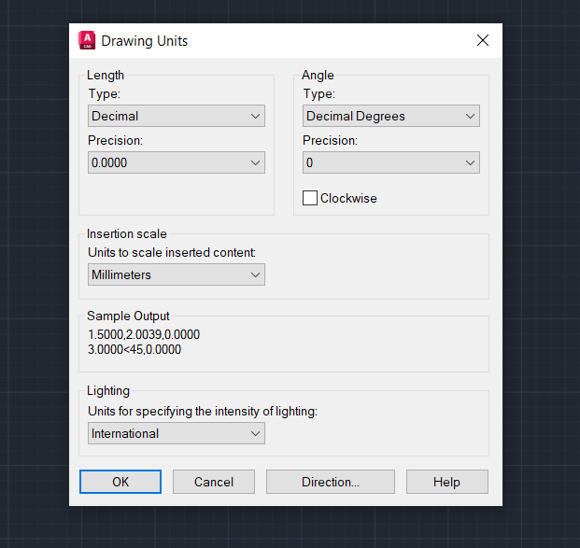
Fig 2.1. Setarea unităților pentru spațiul de lucru
2.2. Setare Layere
Pentru crearea produsului finit am utilizat 9 layere (înafara de layer 0 și layer Defpoins), exemplificate în “Fig 2.2.1. Setare layere”, însă pentru fiecare omponent a obiectului finit am creat câte un șablon cu numar variabil de layere, reprenzentative pentru entitatea respectivă.

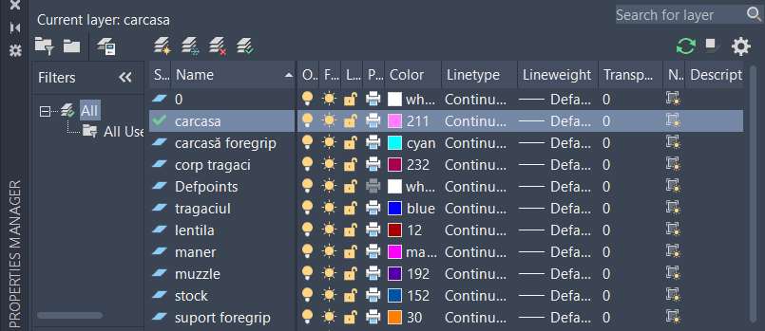
Fig 2.2.1. Setare layere
2.3. Componente
Pistolul de jucarie este alcătuită din mai multe piese esențiale, fiecare având un rol bine definit în funcționarea și în utilizarea corectă a ansamblului. Aceste contribuie împreună la stabilitatea, precizia și eficiența sistemului. În tabelul de mai jos sunt prezentate componentele pistolului de jucărie și rolul fiecăreia.

Carcasă | Este piesa de susținere a armei, pe care se montează și se asamblează toate celelalte, protejând totodată mecanismele interne.
Foregrip | Este un mâner secundar atașat în partea din față a armei, utilizat pentru a oferi trăgătorului o priză mai fermă și un control mai bun asupra reculului.
Mâner | Este piesa de bază de care trăgătorul ține arma cu mâna, asigurând confort, stabilitate și acces la trăgaci.
Muzzle | Reprezintă partea țevii pe unde glonțul părăsește arma și poate include accesorii care ajută la reducerea reculului sau a flăcării la tragere.
Stock | Este piesa din spate a armei lungi care se sprijină în umărul trăgătorului, ajutând la fixarea, stabilizarea și preluarea forței de recul.
Șină Tactică | Este standardizat de montare (precum șina Picatinny) lateral pe corpul armei, folosit pentru atașarea rapidă.
Luneta | Este un dispozitiv optic montat pe șina armei, care mărește imaginea țintei și ajută trăgătorul să ochească cu precizie la distanțe mari.
Tragaci | Este pârghia mecanică acționată cu degetul de către trăgător, care eliberează mecanismul de dare a focului pentru a iniția tragerea.

- Proiectarea componentelor
Acest capitol urmărește procesul de proiectare a principalelor component ale pistolului de jucărie. Vor fi prezentate elementele definitorii ale ansamblului, precum și modul în care acestea contribuie la forma, funcționalitatea și aspectul final al produsului. Analiza va evidenția evoluția fiecărei, de la ate și schițe inițiale până la modelul tridimensional.

3.1. Șină tehnică
Șina tehnică este un element de prindere integrat în structura pistolului de jucărie, având rolul de a permite montarea unor accesorii suplimentare. Aceasta este poziționată în partea inferioară a pistolului, contribuind atât la funcționalitate, cât și la aspectul atera al ansamblului.
Proictarea acestei piese a început prin crearea unui șablon, pentru a evidential fiecare component a acesteia.
Spațiul de lucru este setat pe „Drafting & Annotation”, unitățile de măsură rămân setate pe „Millimeters” și creez layerele, ca în imaginea de mai jos.

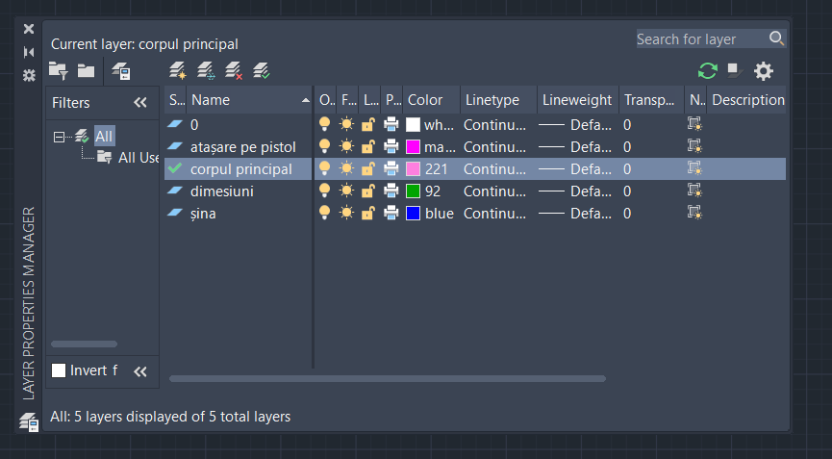
Fig 3.1.1. Layere utilizate pentru proiectarea șinei tactice

Modulul a fost proiectat din 3 perspective: din față, lateral și de sus.
Schița 2D a piesei, realizată în vederea de sus, a fost construită pe mai multe layere pentru o organizare clară a elementelor geometrice, începând cu layerul „corpul principal”, pe care a fost desenat, cu funcția “Rectangle”, un dreptunghi de 87.00 mm lungime și 20.00 mm lățime, reprezentând conturul exterior al corpului principal. Pe layerul „atasare de pistol”, au fost create două dreptunghiuri identice, fiecare cu dimensiunile de 13.50 mm × 20.00 mm, poziționate la capetele interioare ale dreptunghiului inițial, iar în interiorul acestora au fost trasate, cu funcția “Circle”, având centrul aliniat pe axa de simetrie a lățimii dreptunghiului și razele de 4.00 mm, 2.50 mm și 1.20 mm. Pentru obținerea formei finale a zonei de prindere, au fost trasate cu funcția “Line” două drepte tangente la cercul exterior, pe latura dreptunghiului, după care, prin comanda “Trim”, a decupat arcul dintre aceste drepte, rezultând un profil deschis. În continuare, pe layerul „șina”, au fost desenate patru dreptunghiuri de 20.00 mm lungime și 4.00 mm lățime, dispuse echidistant la o distanță de 5.14 mm între ele, iar pentru evidențierea planului înclinat generat de șine, au fost trasate cu funcția “Line” două drepte paralele cu laturile lungi ale dreptunghiului principal, poziționate la 3.50 mm de marginile exterioare, pentru a sugera geometria și structura tridimensională a piesei în reprezentarea 2D.

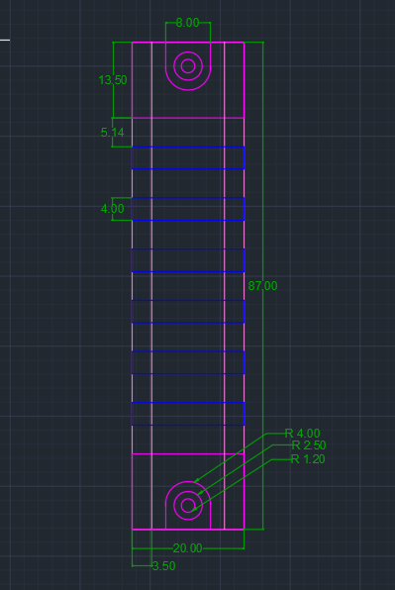
Fig 3.1.2. Realizarea planului „de sus” al șinei tactice

Schița 2D pentru vederea laterală a început cu trasarea unor linii de ghidaj prin comanda “Xline”, pentru a asigura o aliniere precisă cu vederea de sus. Pe layerul „corpul principal” a fost desenat conturul de bază folosind comanda “Rectangle”, având o lungime de 87.00 mm și o lățime de 3.50 mm, după care, pe layerul „atasare de pistol”, s-au adăugat la capete două dreptunghiuri de 13.50 mm lungime și 3.00 mm lățime. Pe layerul „șina” au fost desenate șase dreptunghiuri de 4.00 mm lungime și 3.00 mm lățime, așezate la distanțe egale de 5.14 mm între ele, în timp ce pentru detaliile de fixare de pe latura dreaptă a corpului principal s-a construit un dreptunghi de 6.00 mm lungime și 5.00 mm lățime, aliniat cu axa cercului mijlociu din planul de sus. În interiorul acestuia a fost decupat un spațiu dreptunghiular de 3.00 mm pe 2.00 mm, același detaliu fiind desenat identic și la celălalt capăt al piesei.

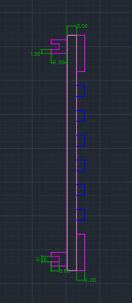
Fig 3.1.3. Realizarea planului „lateral” al șinei tactice

Schita 2D pentru vederea din fata, început cu trasarea unor linii de ghidaj prin comanda “Xline”, pentru a asigura o aliniere precisă cu vederea de sus. Întreaga schiță a fost realizată pe layerul “atașare de pistol”. Construcția a început cu o linie orizontală de 13.00 mm, trasată cu funcția “Line”. Din capetele ei, s-au adăugat două linii de 4.06 mm înclinate la un unghi de 41$°$, urmate de alte două linii de 4.50 mm la 135$°$. Forma a fost închisă în partea de sus cu o altă linie orizontală. La final, s-a desenat un dreptunghi de 6.00 mm lungime și 5.00 mm lățime folosind comanda “Rectangle”.
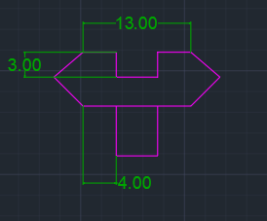
Fig 3.1.4. Realizarea planului „din față” al șinei tactice

Proiectarea 3D a șinei tactice a început prin schimabrea spațiului de lucru în „3D Bascis”. Am început prin crearea bazei piesei cu comanda „Box”, sub forma unui paralelipiped dreptunghic cu lungimea de 87.00 mm, lățimea de 14.00 mm și înălțimea de 3.50 mm. Pentru realizarea marginilor înclinate ale corpului principal, s-a folosit comanda „Wedge” pe zonele laterale ale acestui volum, astfel încât să rezulte forma înclinată de-a lungul piesei, cu baza acesteia de 3.50 mm. Pentru șinele transversale, s-a creat un alt paralelipiped cu dimensiunile de 20.00 mm lungime, 4.00 mm lățime și 3.00 mm înălțime, iar pe marginile acestuia s-a aplicat aceeași metodă pentru obținerea suprafețelor înclinate, cu baza de 3.00 mm. La capetele piesei au fost adăugate două volume pentru zona de prindere, realizate cu comanda „Box”, având dimensiunile de 14.00 mm lungime, 13.50 mm lățime și 3.00 mm înălțime, după care pe laturile lor a fost aplicată comanda „Wedge” pentru formarea planurilor înclinate. Pe suprafața superioară a acestor piese au fost desenate contururile rezultate din vederea de sus, adică cele trei cercuri și liniile tangente la cercul mare. Aceste forme au fost apoi transformate în volume negative cu ajutorul comenzii „Extrude”, astfel: profilul exterior format din cercul mare și liniile tangente a fost extrudat în jos cu 3.00 mm, cercul mijlociu cu 5.00 mm, iar cercul mic cu 7.00 mm. Cu ajutorul comenzii „Subtract”, aceste volume au fost scăzute din corpul principal pentru a obține decupajele finale. În partea de jos a obiectului a fost creat un cilindru gol, cu rază exterioară de 3.50 mm, rază interioară de 3.00 mm și înălțime de 6.00 mm. La baza acestui cilindru a fost adăugat un ultim paralelipiped dreptunghic, cu lungimea de 7.50 mm, lățimea de 1.00 mm și înălțimea de 2.00 mm, care a fost transformat în volum negativ cu ajutorul funcției „Substract”, pentru completarea geometriei finale a piesei.

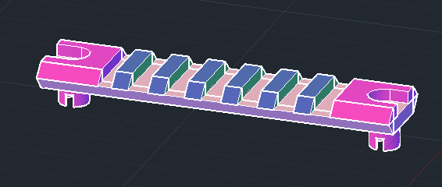
Fig 3.1.5. Proiectarea 3D a șinei tactice

3.2. Lunetă
Luneta este un dispozitiv optic care asigură vizarea precisă și mărirea țintei, fiind esențială pentru acuratețea pistolului de jucărie. Acest capitul prezintă componentele lunetei și evoluția proiectării, de la schițe inițiale până la modelul tridimensional.
Proictarea acestei piese a început prin crearea unui șablon, pentru a evidential fiecare component a acesteia.
Spațiul de lucru este setat pe „Drafting & Annotation”, unitățile de măsură rămân setate pe „Millimeters” și creez layerele, ca în imaginea de mai jos.
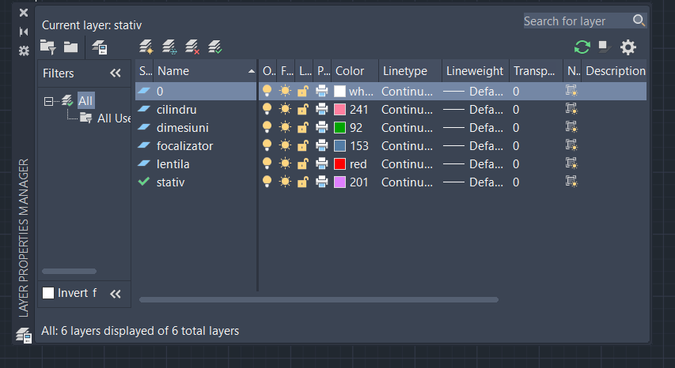
Fig 3.2.1. Layere utilizate pentru proiectarea luntă
Modulul a fost proiectat din 3 perspective: din față, lateral și de sus.
Schița 2D a vederii laterale a început pe layerul „cilindru” prin desenarea unui dreptunghi de bază folosind comanda „Rectangle”, cu lungimea de 103.69 mm și lățimea de 30.80 mm. Peste acesta, au fost adăugate încă patru dreptunghiuri ateral. Primul, cu dimensiunile 11.50 mm x 33.60 mm, a fost plasat la 2.85 mm de marginea stângă. Al doilea, de 21.00 mm x 33.60 mm, a fost desenat la 9.00 mm de primul. Al treilea dreptunghi, de 30.00 mm x 33.60 mm, se află la 10.00 mm distanță de al doilea. Ultimul dreptunghi, având 11.50 mm x 33.60 mm, a fost plasat la 5.00 mm de al treilea și la 2.85 mm de marginea dreaptă a dreptunghiului inițial. Pe layerul „focalizator”, deasupra celui de-al treilea dreptunghi, s-a desenat cu funcția “Rectangle” un alt dreptunghi de 20.00 mm x 5.50 mm. La 2.00 mm deasupra acestuia, s-a trasat cu funcția “Line” o linie orizontală de 15.00 mm, care a fost unită cu dreptunghiul prin două linii oblice la capete. Pe layerul „stativ”, s-a început cu un cerc de rază 1.00 mm, tangent la al doilea dreptunghi vertical, iar de la el s-a trasat o linie orizontală de 48.00 mm, care se unește cu un dreptunghi de bază de 29.50 mm pe 16.30 mm. Din latura dreaptă a celui de-al doilea dreptunghi vertical s-a prelungit o linie în jos cu 1.00 mm, iar de la capătul ei s-a trasat o linie oblică ce se unește cu dreptunghiul bazei stativului. La final, toate liniile aflate în interiorul conturului stativului au fost șterse folosind comanda “Trim”, obținându-se astfel o formă continuă.

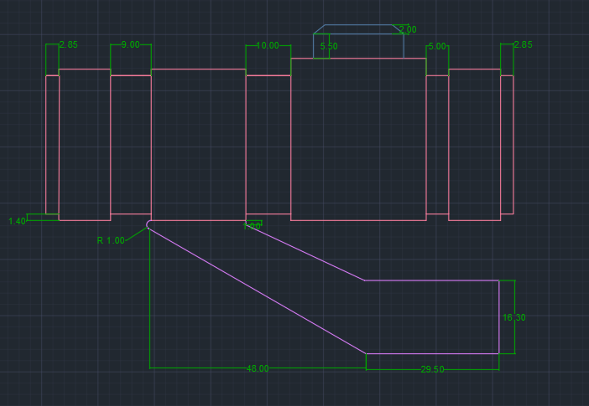
Fig 3.2.2. Realizarea planului „din lateral” al lunetei

Schița 2D a vederii de sus a început prin trasarea unor linii de ghidaj cu comanda ”Xline” , pentru a asigura o aliniere precisă cu vederea lateralăl. Elementele desenate anterior pe layerul „cilindru” au fost copiate și aliniate corespunzător cu această proiecție. Pe suprafața celui de-al treilea dreptunghi vertical s-au trasat două linii paralele pe lungimea acestuia, așezate echidistant la 6.80 mm față de marginile sale orizontale, marcând astfel o suprafață. În interiorul acestei zone, folosind comanda ”Circle” , s-au desenat două cercur, având central aliniat perfect cu centrul geometric al formei, cu razele de 10.00 mm, 7.50 mm.

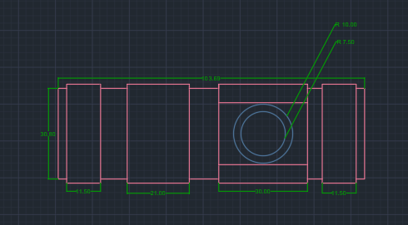
Fig 3.2.3. Realizarea planului „de sus” al lunetei

Schița 2D a vederii din față a început cu linii de ghidaj făcute cu funcția „Xline” pentru a se alinia perfect cu vederea laterală. Folosind comanda „Circle”, s-au desenat două cercuri concentrice, cu razele de 15.40 mm și 16.80 mm. În partea de jos, pe layerul „stativ”, s-au trasat cu comada „Line” două linii verticale, distanțate la 20.00 mm una de cealaltă, care pornesc din cercul exterior. În partea de sus, tangent la cercul exterior, s-au trasat alte două linii verticale de 13.64 mm lungime, tot cu o distanță de 20.00 mm între ele. Acestea au fost unite la capăt cu o linie orizontală, formând baza pentru un dreptunghi de pe layerul „focalizator”, care are lățimea de 5.50 mm. Deasupra acestui dreptunghi s-a adăugat o linie orizontală de 15.00 mm, care a fost unită de baza dreptunghiului prin două linii înclinate. Pentru baza de fixare (layerul „stativ”), sub liniile verticale de jos, s-a creat un dreptunghi de 25.00 mm pe 16.32 mm. Colțurile acestuia au fost tăiate trasând linii oblice de 3.70 mm, iar excesul a fost șters cu comada „Trim”. Chiar la baza acestui dreptunghi s-a decupat un profil interior (tip octogon neregulat deschis) folosind comanda „Line”: două linii orizontale de 17.00 mm, două linii orizontale sub ele de 1.00 mm și patru linii oblice de 3.17 mm care le unesc. La final, folosind comanda „Trim”, s-au decupat segmentele de linie care se intersectau în zona bazei, rezultând un contur continuu, deschis la interior pentru prindere.
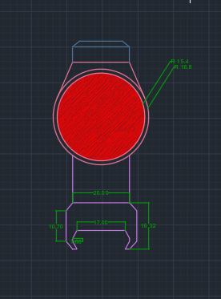
Fig 3.2.4. Realizarea planului „din față” al lunetei

Proiectarea 3D a lunetei a început prin comutarea spațiului de lucru în „3D Basics”. Elementele desenate anterior pe layerul „cilindru” au fost copiate ca bază de lucru. Folosind comanda „Revolve” pe profilul selectat (fără capetele destinate lentilelor) și o axă orizontală de simetrie, profilul a fost rotit la 360$°$ pentru a genera corpul cilindric principal. Pentru a crea interiorul gol al lunetei, s-a desenat un cerc cu raza de 14.20 mm, cu comanda „Circle” pe unul dintre capete, care a fost transformat într-un cilindru solid lung de 99.00 mm prin comanda „Extrude”. Folosind comanda „Subtract”, acest cilindru interior a fost scăzut din corpul principal, rezultând un volum negativ. Pentru finalizarea corpului lunetei, la ambele capete s-au adăugat lentilele și ramele acestora. Pe layerul „lentila”, s-a desenat câte un cerc cu raza de 15.40 mm, care a fost extrudat cu grosimea de 1.00 mm. Pentru a forma rama exterioară ce fixează lentila, pe suprafața acestora s-au trasat două cercuri noi pe layerul „corpul lunetei”: unul exterior de 16.80 mm și unul interior de 14.20 mm. Acestea au fost extrudate cu 2.85 mm, respectiv 1.85 mm. Ulterior, folosind comanda „Subtract”, cilindrul mai mic a fost scăzut din cel mare, formând astfel un inel de reținere perfect decupat la ambele extremități ale lunetei.
Pentru realizarea focalizatorului, din schița vederii frontale s-au selectat cercul cu raza de 16.80 mm și liniile aferente prinderii (cele două oblice și orizontala de 20.00 mm). Excesul de linii a fost șters cu „Trim”, iar din conturul rămas s-a creat o suprafață continuă folosind „Region”. Această regiune a fost extrudată la 30.00 mm și rotită la 90$°$ cu „Rotate”. Pe fața sa superioară s-a desenat un cerc de rază 10.00 mm, care a fost extrudat (comanda „Extrude”) cu 5.50 mm. Peste acesta, folosind funcția „Extrude -> Taper” cu un unghi de 40 $°$, s-a adăugat o secțiune înclinată înaltă de 2.00 mm. Cu ajutorul funcției „3Dosnap” (activată din F4), tot acest subansamblu a fost aliniat perfect pe centrul corpului lunetei.
Pentru baza stativului, s-au selectat elementele de pe layerul „stativ”, s-au transformat într-o regiune cu „Region” și au fost extrudate la 20.00 mm. Piesa a fost rotită la 90 de grade și aliniată sub lunetă. Pe fața inferioară a acestei baze s-a desenat conturul octogonului neregulat din vederea frontală (sistemul de prindere). Acest contur a devenit o regiune, a fost extrudat pe o distanță de 30.00 mm și, folosind comanda „Subtract”, a fost scăzut din stativ, formând astfel profilul gol (volumul negativ) prin care luneta se fixează pe șină.

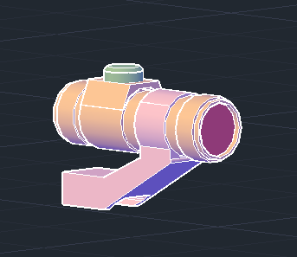
Fig 3.2.5. Proiectarea 3D a șinei tactice
3.3. Foregrip
Foregrip-ul este un accesoriu montat pe partea inferioară a pistolului de jucărie, având rolul de a îmbunătăți ater și controlul în utilizare. Acesta contribuie la o manevrare mai stabilă a ansamblului și completează atât funcționalitatea, cât și aspectul atera al modelului.
Proictarea acestei piese a început prin crearea unui șablon, pentru a evidential fiecare component a acesteia.
Spațiul de lucru este setat pe „Drafting & Annotation”, unitățile de măsură rămân setate pe „Millimeters” și creez layerele, ca în imaginea de mai jos.
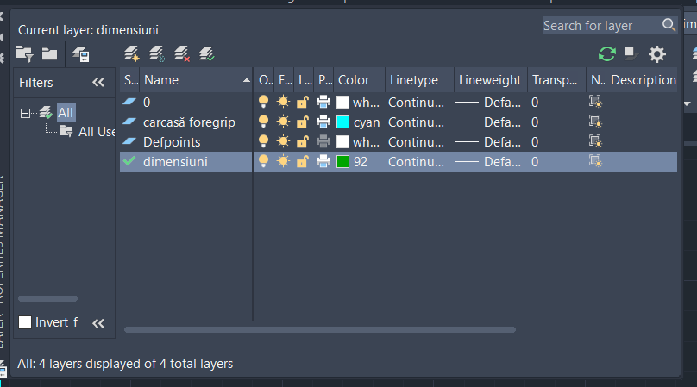
Fig 3.3.1. Layere utilizate pentru proiectarea foregrip-ului

Modulul a fost proiectat din 3 perspective: din față, lateral și de jos.
Schița 2D a vederii laterale a început pe layerul „carcasă foregrip” prin desenarea bazei rotunjite folosind comanda “Circle”, trasând un cerc cu raza de 10.83 mm. Din extremele acestui cerc, utilizând comanda “Line”, am trasat două drepte ateral, paralele, distanțate la 21.50 mm una de cealaltă: linia din stânga are o lungime de 77.00 mm, iar cea din dreapta are 73.22 mm. Capetele superioare ale acestor drepte au fost unite printr-o linie oblică pentru a închide conturul principal, iar arcul de cerc aflat între liniile ateral a fost aterall folosind comanda “Trim”.
Pentru zona de prindere (strițiile), în interiorul conturului s-a desenat cu funcția “Rectangle” un dreptunghi de 8.25 mm lățime și 25.00 mm înălțime. Acesta a fost poziționat cu latura lungă lipită de marginea ateral dreaptă a carcasei, la o distanță de 2.00 mm față de colțul superior, după care aterall din conturul principal care se intersecta cu dreptunghiul a fost decupat cu “Trim”. În interiorul acestui spațiu am creat un alt dreptunghi de 6.50 mm x 25.00 mm, aliniat la marginea interioară a decupajului. Acest spațiu a fost împărțit de jos în sus cu funcția “Line” astfel: o primă zonă liberă de 6.00 mm, urmată de o alternanță de secțiuni orizontale (4 spații cu înălțimea de 2.45 mm și 4 spații cu înălțimea de 2.36 mm). În dreptul celor patru secțiuni de 2.36 mm s-au desenat cercuri aliniate pe marginea exterioară, iar excesul de linii din interiorul și exteriorul acestora a fost aterall cu comanda “Trim”, creând astfel profilul dințat al suprafeței de prindere. Pentru a finaliza vederea ateral, la baza piesei s-au trasat două cercuri aterall cu arcul de la bază, având razele de 5.00 mm și 3.00 mm, reprezentând gaura de fixare.
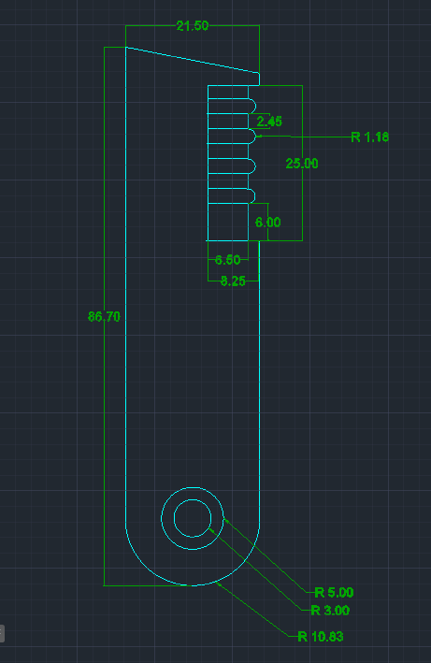
Fig 3.3.2. Realizarea planului „din lateral” al foregripul-ui

Schița 2D a vederii din față a început pe layerul „carcasă foregrip” prin trasarea unor linii de ghidaj cu comanda Xline, pentru a mă asigura că o aliniez atera cu vederea ateral. Am desenat mai întâi dreptunghiul principal cu funcția “Rectangle”, rezultând un dreptunghi cu înălțimea (lungimea) de 86.70 mm și lățimea de 21.50 mm. La baza acestuia, lipit de latura inferioară, am desenat un alt dreptunghi interior cu înălțimea de 22.50 mm și lățimea de 13.00 mm (astfel obținând distanța de 4.25 mm pe ambele părți). În mijlocul acestei zone decupate, am adăugat două dreptunghiuri mai mici: unul cu înălțimea de 6.60 mm și lățimea de 6.50 mm, și altul dedesubtul lui de 6.45 mm înălțime pe 4.10 mm lățime. Spațiul rămas deasupra acestor două dreptunghiuri l-am umplut folosind comanda “Hatch” pentru a indica faptul că acea zonă reprezintă un plan plin în partea din spate a foregrip-ului, nefiind decupată pe toată grosimea.
În jumătatea superioară a conturului principal, am trasat cu functia “Line” o linie orizontală la 27.00 mm față de marginea de sus. Sub marginea superioară, la o distanță de 4.22 mm, am mai trasat o linie orizontală, iar din colțurile de sus ale dreptunghiului principal am dus două drepte oblice spre interior (de 4.27 mm) care se opresc pe această linie, indicând planul înclinat al bazei. În zona ateral delimitată anterior (până la cota de 27.00 mm), am detaliat striațiile de prindere, delimitând o zonă lată de 16.31 mm. În interiorul acestei zone am trasat patru linii ateral cu “Line”, simetrice față de mijloc, dispuse la 0.81 mm și 2.60 mm de margini. Acest spațiu interior l-am împărțit exact ca în vederea ateral: de jos în sus am lăsat o zonă liberă de 6.00 mm, urmată de o alternanță de secțiuni orizontale (4 spații cu înălțimea de 2.45 mm și 4 cu înălțimea de 2.36 mm). Pe părțile laterale ale celor patru secțiuni de 2.36 mm am desenat semicercuri, cu comanda “Arc” pentru a reda profilul striat.

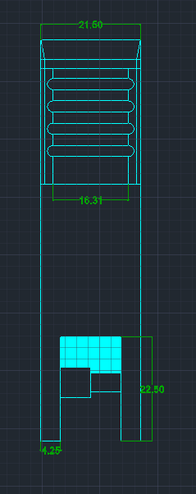
Fig 3.3.3. Realizarea planului „din față” al foregripul-ui

Schița 2D a vederii de jos a început pe layerul „carcasă foregrip” prin trasarea unor linii de ghidaj cu comanda Xline, pentru a mă asigura că o aliniez atera cu vederea ateral. Folosind funcția “Rectangle”, am creat conturul exterior sub forma unui pătrat cu latura de 21.50 mm. Apoi, cu comanda “Line”, am trasat în interior două linii ateral paralele cu marginile laterale, situate la o distanță de 4.27 mm față de acestea (stânga și dreapta), delimitând astfel o zonă ateral mai îngustă. În interiorul acestui spațiu, pentru a detalia decupajele bazei, am desenat două dreptunghiuri adiacente. Pe partea dreaptă a zonei interioare, folosind comanda “Rectangle”, am creat un dreptunghi cu înălțimea de 6.45 mm și lățimea de 4.10 mm, plasat la 9.41 mm față de marginea superioară și 8.87 mm față de cea inferioară. Lipit de latura din stânga a acestuia, am trasat un al doilea dreptunghi, mai mare, cu înălțimea de 6.60 mm și lățimea de 6.50 mm, completând astfel geometria prinderii de la baza foregrip-ului.
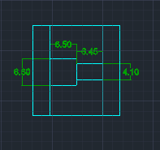
Fig 3.3.4. Realizarea planului „de jos” al foregripul-ui

Proiectarea 3D a foregrip-ului a început prin comutarea spațiului de lucru în „3D Basics”. Am copiat elementele desenate anterior pe layerul „carcasă foregrip” pentru a le folosi ca bază. Folosind comanda „Boundary”, am transformat contururile vederii laterale în perimetre închise, pe care apoi le-am ridicat în 3D cu funcția „Extrude” la o grosime de 10.75 mm (reprezentând exact jumătate din lățimea piesei). Toate prelucrările majore le-am făcut pe această jumătate de bază. Pentru a realiza striațiile de prindere, am folosit funcția „Presspull” cu opțiunea „Multiple”. Am selectat porțiunile libere (spațiile) dintre striații și le-am adâncit cu 1.75 mm spre interior. Apoi, pentru muchiile striațiilor rămase în relief, am folosit comanda „Fillet Edge”, aplicând o rază de 1.18 mm pentru a le rotunji. La baza foregrip-ului, unde se află zona de prindere, am selectat inelul dintre cele două cercuri exterioare și, tot cu „Presspull”, l-am adâncit cu 1.00 mm. Pe fața opusă (interioară) a acestei jumătăți, am trasat două cercuri concentrice cu axa de la bază, având razele de 3.30 mm, respectiv 2.05 mm. Cu comanda „Extrude” le-am transformat în cilindri lungi de 6.50 mm, iar cu funcția „Subtract” am scăzut cilindrul mic din cel mare, obținând un locaș gol în interior. În partea superioară a foregrip-ului, pentru a realiza decupajele interioare, am creat două volume solide cu funcția „Box”. Ambele au înălțimea de 7.50 mm, lățimea de 10.75 mm și sunt poziționate la 3.25 mm de marginea de sus. Volumul din stânga are o lungime de 14.50 mm, iar cel din dreapta 28.00 mm. Folosind comanda „Subtract”, am tăiat aceste volume din piesa principală, lăsând intactă zona de la bază. Pentru a finaliza forma, am folosit comanda „Mirror” creând astfel cealaltă jumătate a foregrip-ului în oglindă. Pe această a doua jumătate am modificat prinderea inferioară: am eliminat cilindrul gol și am construit unul plin (pornind din același centru, cu raza de 2.05 mm și înălțimea de 7.50 mm) care va asigura îmbinarea. În cele din urmă, am unit cele două jumătăți într-un singur solid complet folosind comanda Union.
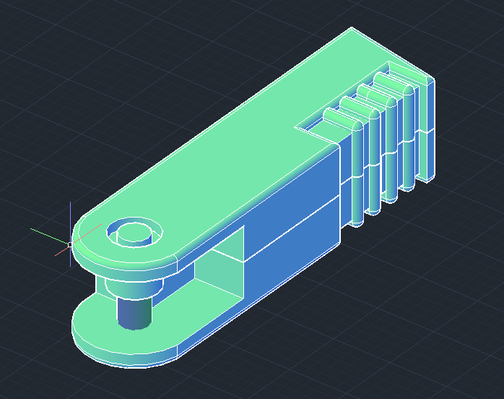
Fig 3.3.5. Proiectarea 3D a foregrip-ului

3.4. Muzzle
Muzzle-ul este aterall ateral la capătul frontal al pistolului de jucărie, care definește ieșirea proiectilului și contribuie la aspectul și funcționalitatea ansamblului. Acest capitol modul în care se integrează în structură și evoluția proiectării sale, de la schițe inițiale până la modelul tridimensional.
Proictarea acestei piese a început prin crearea unui șablon, pentru a evidential fiecare component a acesteia.
Spațiul de lucru este setat pe „Drafting & Annotation”, unitățile de măsură rămân setate pe „Millimeters” și creez layerele, ca în imaginea de mai jos.
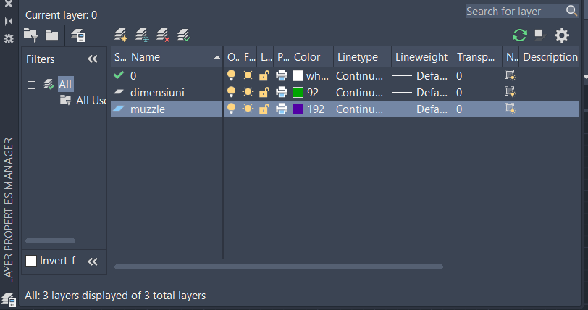
Fig 3.4.1. Layere utilizate pentru proiectarea muzzle-ului

Modulul a fost proiectat din 2 perspective: din față și de sus.

Schița 2D a vederii din față început pe layerul „muzzle”. Mai întâi, am desenat forma de bază, folosind comanda “Rectangle”, creând un dreptunghi cu înălțimea de 71.50 mm și lățimea de 17.50 mm. Apoi, la 5.00 mm distanță de baza dreptunghiului, am trasat în interior două linii ateral folosind comanda “Line”. Acestea au o lungime de 27.00 mm și sunt plasate la o distanță de 1.25 mm spre interior față de marginile stângă și dreaptă ale dreptunghiului mare. Pentru a crea o formă în trepte, am unit capetele acestor linii ateral interioare de laturile exterioare folosind linii drepte orizontale. La final, cu comanda Trim, am tăiat marginile exterioare din dreptul liniilor noi, obținând astfel conturul final al piesei.
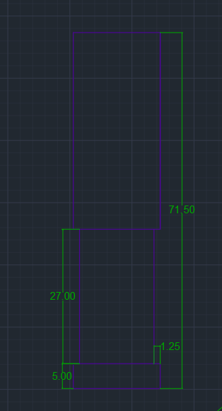
Fig 3.4.2. Proiectarea 2D a planului “din față” a muzzle-ului

Schița 2D a vederii de sus a început pe layerul „muzzle” prin trasarea unor linii de ghidaj cu comanda “Xline”, pentru a mă asigura că o aliniez atera cu vederea din față. Cu ajutorul comenzii “Circle”, am trasat un cerc cu raza de 8.75 mm pentru a exemplifica corpul rotund al piesei.
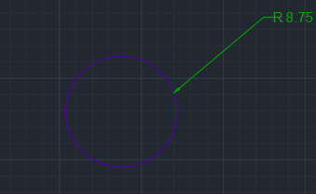
Fig 3.4.3. Proiectarea 2D a planului “de sus” a muzzle-ului
Proiectarea 3D a trăgaciului a început prin comutarea spațiului de lucru în „3D Basics”. Am copiat elementele desenate anterior pe layerul „muzzle”, pentru a le folosi ca bază. Folosind comanda „Boundary”, am transformat contururile vederii din față în perimetre închise. Cu ajutorul funcției „Revolve”, selectând cele trei polilinii dreptunghiulare create în urma apelării comenzii „Boundary” și alegând un unghi de rotație de 360°, am transformat schița într-un cilindru ușor decupat. Am șters suprafețele care înconjurau solidul, pentru a putea aplica funcția „Fillet Edge”. În urma apelării acestei comenzi și a selectării muchiilor superioare ale primului, și celui mai mare, cilindru și am ales o rază de 2,00 mm.
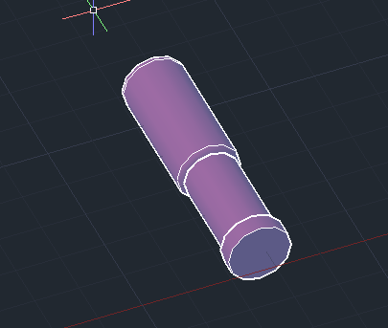
Fig 3.4.4. Proiectarea 3D a muzzle-ului

3.6. Trăgaci
Trăgaciul este componenta esențială care permite declanșarea mecanismului pistolului de jucărie, fiind direct legată de funcționarea acestuia. Acest capitol prezintă modul în care se integrează în ansamblu și evoluția proiectării sale, de la schițe inițiale până la modelul tridimensional.
Proictarea acestei piese a început prin crearea unui șablon, pentru a evidential fiecare component a acesteia.
Spațiul de lucru este setat pe „Drafting & Annotation”, unitățile de măsură rămân setate pe „Millimeters” și creez layerele, ca în imaginea de mai jos.

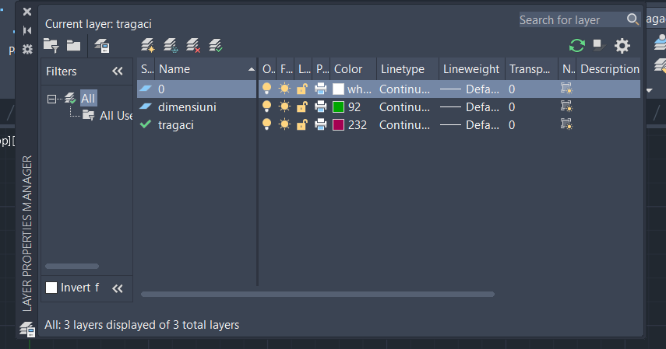
Fig 3.5.1. Layere utilizate pentru proiectarea trăgaciului

Modulul a fost proiectat din 2 perspective: din față și lateral.

Schița 2D a vederii din față început pe layerul „trăgaci”. Pentru a obține forma curbată aterall, am trasat două cercuri mari, cu comanda “Circle”: unul cu raza de 18.00 mm (care definește curbura exterioară a trăgaciului) și unul cu raza de 10.00 mm (care definește curbura interioară). În partea de jos, aproape de intersectia cercurilor, am adăugat un cerc mai mic cu raza de 0.92 mm pentru a realiza o racordare la vârf.
Pentru a stabili partea superioară (zona de prindere în aterall), am construit, cu funcția “Line”, doua linii ateral la cercurile mele, cu lungimile de 12.98 mm, respective 10.15 mm. Aceste drepte au fost unite cu o a treia dreapta oblică de 8.46 mm. Ulterior, folosind intens comanda Trim, am decupat toate segmentele și arcele de cerc aflate în exces (la exterior și în interiorul formelor), păstrând doar liniile care formează conturul dorit.

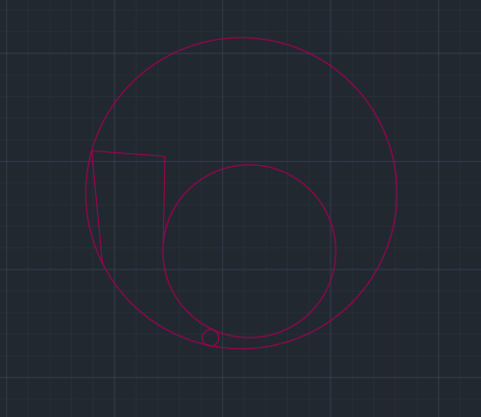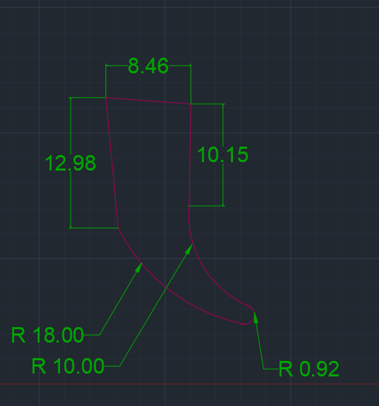

Fig 3.5.2. Proiectarea 2D a planului “din Fig 3.5.3. Proiectarea 2D a planului
lateral” înainte de Trim “din lateral” după Trim

Schița 2D a vederii din față a început pe layerul „trăgaci” prin trasarea unor linii de ghidaj cu comanda “Xline”, pentru a mă asigura că o aliniez atera cu vederea ateral. Am creat cu funcția “Rectangle” un dreptunghi cu lungimea de 22.57 mm și lățimea de 11.00 mm

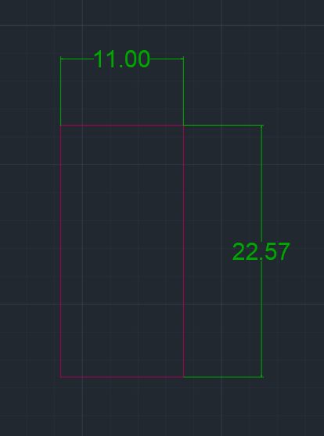
Fig 3.5.4. Proiectarea 2D a planului “din față” a trăgaciului

Proiectarea 3D a trăgaciului a început prin comutarea spațiului de lucru în „3D Basics”. Am copiat elementele desenate anterior pe layerul „trăgaci” pentru a le folosi ca bază. Folosind comanda „Boundary”, am transformat contururile vederii laterale în perimetre închise, pe care apoi le-am ridicat în 3D cu funcția „Extrude” la o înalțime de 11.00 mm. Cu ajutorul funcției „Fillet Edge” folosind o rază de 2.00 mm.

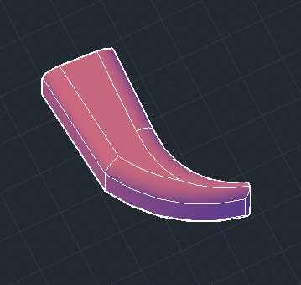
Fig 3.5.5. Proiectarea 3D a trăgaciului

  - Carcasa
Proictarea acestei piese a început prin crearea unui șablon, pentru a evidential fiecare component a acesteia.
Spațiul de lucru este setat pe „Drafting & Annotation”, unitățile de măsură rămân setate pe „Millimeters” și creez layerele, ca în imaginea de mai jos.

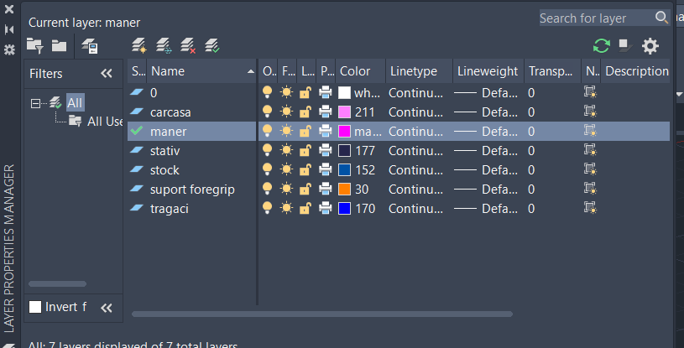
Fig 3.6.1. Layere utilizate pentru proiectarea carcasei

    - Mâner
Mânerul este o piesă de prindere a pistolului de jucărie, asigurând o ținută stabilă și confortabilă în utilizare. Acest capitol prezintă modul în care se integrează în ansamblul pistolului și evoluția proiectării sale, de la schițe inițiale până la modelul tridimensional.
Modulul a fost proiectat din 3 perspective: din față, lateral și de jos.
Schița 2d a a vederii din lateral a început pe layerul “mâner”. Pentru a reda forma ușor curbată a spatelui mânerului, am trasat mai întâi, cu comnada “Circle”, un cerc cu raza mare, de 285.76 mm. Apoi, cu comanda “Rectangle”, am desenat un dreptunghi de ghidaj cu înălțimea de 87.99 mm și lățimea bazei de 58.56 mm. Am poziționat acest dreptunghi astfel încât latura sa din stânga să fie în interiorul cercului desenat anterior, obținând astfel curbura dorită pe spatele mânerului. Pentru a realiza detaliile de la extremități, am pornit din colțurile dreptunghiului: din colțul stânga-sus am trasat o linie oblică, cu funcția “Line”, lungă de 10.50 mm la un unghi de 139$°$, iar din colțul dreapta-jos o altă linie oblică de 7.50 mm la un unghi de 54$°$. Din capătul liniei oblice din dreapta, am ridicat o linie dreaptă până la intersecția cu latura superioară a dreptunghiului, definind astfel partea din față a mânerului. La final, folosind comanda “Trim”, am șters restul cercului și liniile ajutătoare din dreptunghi care depășeau conturul, păstrând doar forma curbată la spate și dreaptă în față, cu racordările la capete.
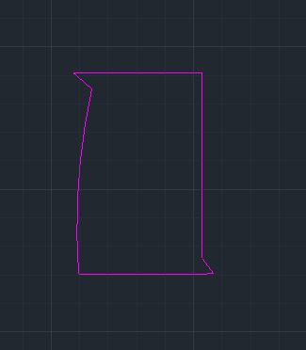
Fig 3.6.1.1. Proiectarea 2D a planului “din lateral” a mânerului

Schița 2D a vederii din față a început pe layerul „maner” prin trasarea unor linii de ghidaj cu comanda “Xline”, pentru a mă asigura că o aliniez atera cu vederea ateral. Cu ajutorul comenzii “Rectangle”, am trasat un dreptunghi cu înălțimea de 87.99 mm si lățimea de 31.00 mm.
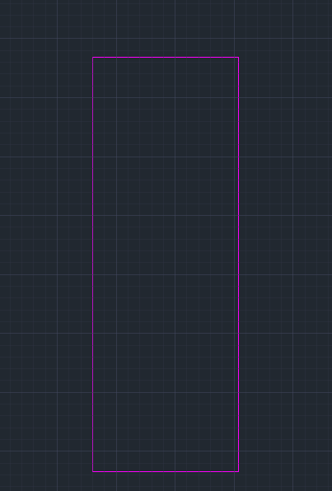
Fig 3.6.1.2. Proiectarea 2D a planului “din față” a mânerului

Schița 2D a vederii de jos a început pe layerul „maner” prin trasarea unor linii de ghidaj cu comanda “Xline”, pentru a mă asigura că o aliniez cu vederea laterală. Cu ajutorul comenzii “Circle”, am desenat un cerc de bază cu raza de 29.27 mm, care definește curbura laterală a mânerului. Pentru a stabili grosimea piesei, am trasat cu comanda “Line” două linii orizontale paralele, ambele având lungimea de 50.00 mm, care secționează cercul. La final, folosind funcția “Trim”, am decupat arcele de cerc aflate la exteriorul acestor linii, rezultând un profil curbat pe laterale și plat în partea din față și din spate.

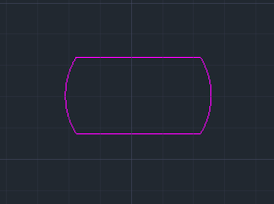
Fig 3.6.1.3. Proiectarea 2D a planului “de jos” a mânerului

Proiectarea 3D a mânerului a început prin comutarea spațiului de lucru în „3D Basics”. Am copiat elementele desenate anterior pe layerul „maner” pentru a le folosi ca bază de pornire. Folosind comanda „Region”, am transformat conturul vederii laterale într-o suprafață continuă, pe care am ridicat-o apoi în 3D cu funcția „Extrude”, dându-i o înălțime de 31.00 mm. Am rotunjit muchiile folosind comanda „Fillet Edge”. Am selectat pe rând muchiile longitudinale de pe partea stângă (spatele mânerului) și am aplicat o rază de racordare de 29.27 mm. Am repetat aceeași procedură și pentru muchiile corespunzătoare de pe partea dreaptă (fața mânerului), aplicând aceeași rază de 29.27 mm, obținând astfel o piesă netedă și curbată uniform pe ambele părți.
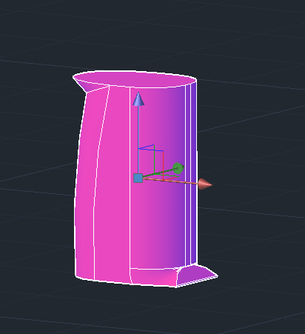
Fig 3.6.1.4. Proiectarea 3D a mânerului

    - Stock
Stock-ul este situată la partea posterioară a pistolului de jucărie, care oferă stabilitate și sprijin în timpul utilizării. Acest capitol prezintă modul în care se integrează în ansamblul pistolului și evoluția proiectării sale, de la schițe inițiale până la modelul tridimensional.
Modulul a fost proiectat din 2 perspective: din lateral și de jos.
Schița 2D a vederii din lateral a început pe layerul „stock”. Cu funcția “Rectangle” am trasat un dreptunghi de bază cu înălțimea de 105.00 mm și lățimea de 16.95 mm. Cu funcția “Line” am trasat o prelungire a laturii de sus, în partea dreaptă, pe o distanță de 12.05 mm, iar din acel punct am trasat o linie în jos, cu lungimea de 57.00 mm. Ulterior, am unit capătul acestei linii cu marginea dreptunghiului inițial printr-o linie oblică. Cu funcția “Trim” am decupat toate liniile ajutătoare din interiorul conturului pentru a obține o formă unică și curată. În partea dreaptă a acestui contur am mai adăugat, cu funcția “Rectangle”, un dreptunghi cu înălțimea de 32.00 mm și lățimea de 17.00 mm.
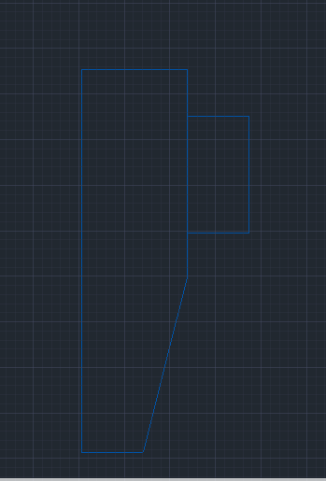
Fig 3.6.2.1. Proiectarea 2D a planului “din lateral” a stock-ului

Schița 2D a vederii de jos a început pe layerul „stock” prin trasarea unor linii de ghidaj cu comanda “Xline”, pentru a mă asigura că o aliniez cu vederea laterală. Cu ajutorul comenzii “Rectangle” am trasat un dreptunghi cu înălțimea de 43.00 mm și lățimea de 29.00 mm. Lipit de acesta, am mai construit un al doilea dreptunghi, având înălțimea de 32.00 mm și lățimea de 17.00 mm.
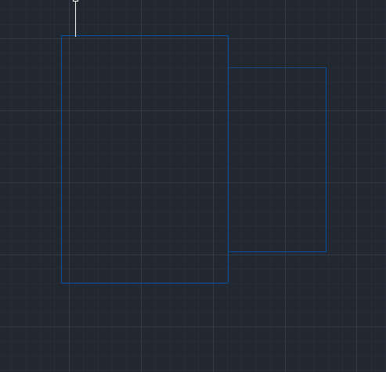
Fig 3.6.2.2. Proiectarea 2D a planului “de jos” a stock-ului

Proiectarea 3D a mânerului a început prin comutarea spațiului de lucru în „3D Basics”. Cu funcția „Box” am construit un paralelipiped cu lungimea de 105.00 mm, lățimea de 49.00 mm și înălțimea de 16.05 mm. Deasupra acestuia, am mai ridicat un paralelipiped cu lungimea de 57.00 mm, lățimea de 49.00 mm și înălțimea de 12.05 mm. Cu funcția „Wedge” am creat planul înclinat, unind colțurile corespunzătoare, iar cu funcția „Slice” am tăiat surplusul de material. Deasupra acestui obiect am mai adăugat un ultim paralelipiped cu lungimea de 32.00 mm, lățimea de 17.00 mm și înălțimea de 17.00 mm.
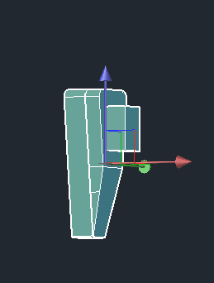
Fig 3.6.2.3. Proiectarea 3D a stock-ului

    - Garda trăgaciului
Garda trăgaciului este piesa care protejează trăgaciul și delimitază zona de acționare, asigurând o utilizare mai sigură a pistolului de jucărie. Acest capitol modul în care se integrează în ansamblul pistolului și evoluția proiectării sale, de la schițe inițiale până la modelul tridimensional.
Modulul a fost proiectat din 3 perspective: din față, lateral și de jos.
Schița 2D a vederii din lateral a început pe layerul „tragaci”. Cu funcția “Line” am trasat un trapez dreptunghic cu lungimea de 64.47 mm, înălțimea de 29.00 mm și latura înclinată de 27.50 mm. În colțul din dreapta-jos am făcut, cu comanda “Circle”, un cerc cu raza de 2.38 mm, tangent la laturile trapezului. În colțul din stânga-jos am trasat un cerc cu raza de 8.14 mm în exteriorul laturilor, iar în colțul din stânga-sus am desenat două cercuri între ele și la laturile trapezului, unul cu raza de 7.10 mm și celălalt cu raza de 3.01 mm. Am copiat această formă și, cu funcția “Scale”, am micșorat-o pentru a crea grosimea pereților gărzii trăgaciului. În conturul micșorat, am șters cercul din exterior și am trasat altul nou, tangent la laturile acelui colț, cu raza de 7.00 mm. La final, am folosit funcția “Trim” și am îndepărtat toate liniile în exces din interiorul și exteriorul formei, păstrând doar conturul curat al piesei.
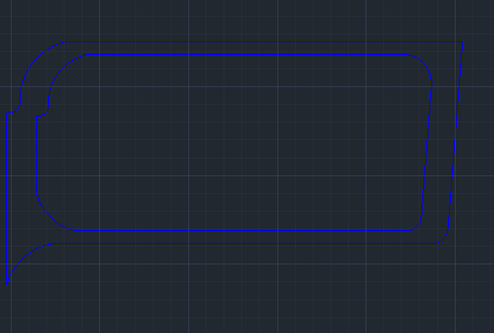
Fig 3.6.3.1. Proiectarea 2D a planului “din lateral” al gardei trăgaciului

Schița 2D a vederii din față a început pe layerul „tragaci” prin trasarea unor linii de ghidaj cu comanda Xline, pentru a mă asigura că o aliniez cu vederea laterală. Cu ajutorul comenzii “Rectangle” am trasat un dreptunghi cu înălțimea de 28.50 mm și lățimea de 13.00 mm.
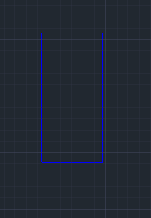
Fig 3.6.3.2. Proiectarea 2D a planului “din față” al gardei trăgaciului

Schița 2D a vederii de jos a început pe layerul „tragaci” prin trasarea unor linii de ghidaj cu comanda “Xline”, pentru a mă asigura că o aliniez cu vederea laterală. Cu ajutorul comenzii “Rectangle”, am trasat un dreptunghi cu lungimea de 59.00 mm și lățimea de 13.50 mm. Având dreptunghiul poziționat la o distanță de 27.33 mm față de latura din stânga a piesei, am desenat o elipsă folosind funcția Ellipse, selectând opțiunile în această ordine: centru, urmat de valorile axelor de 11.00 mm și 10.00 mm. La final, cu funcția Trim, am decupat liniile dreptunghiului care se aflau în interiorul elipsei.

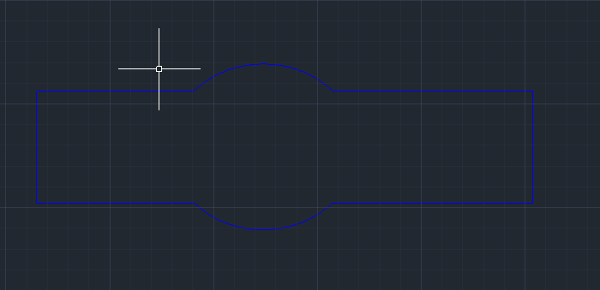
Fig 3.6.3.3. Proiectarea 2D a planului “de jos” al gardei trăgaciului

Proiectarea 3D a trăgaciului a început prin comutarea spațiului de lucru în „3D Basics”. Am copiat elementele desenate în vederea lateral și, cu funcția Region, le-am transformat într-o regiune. Le-am ridicat la o înălțime de 13.50 mm (folosind comanda Extrude), iar cu funcția Presspull am tras în jos interiorul trăgaciului pentru a obține un volum negativ (decupaj) înăuntru. Pe partea de jos a obiectului am trasat elipsa, la fel ca în schița vederii inferioare, și am extrudat-o la o înălțime de 1.90 mm, aliniind-o perfect cu baza gărzii.
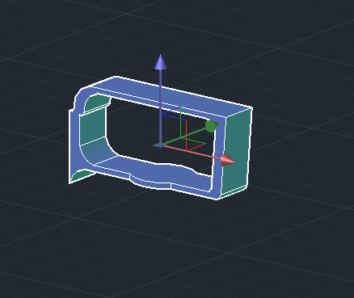
Fig 3.6.3.4. Proiectarea 3D a gardei trăgaciului

    - Suport foregrip
Suportul foregrip-ului este elemental structural care fixează foregrip-ul pe corpul pistolului de jucărie, permițând montarea și, în funcție de model, reglarea poziției acestuia. Acest capitol prezintă modul în care se integrează în ansamblul pistolului și evoluția proiectării sale, de la schițe inițiale până la modelul tridimensional.

Modulul a fost proiectat din 3 perspective: din față, lateral și de jos.
Schița 2D a vederii din lateral a început pe layerul „suport foregrip”. Am construit un triunghi dreptunghic trasând trei linii cu funcția “Line”: o catetă de 31.50 mm, cealaltă de 45.50 mm și ipotenuza de 55.36 mm. În acest triunghi am unit catetele printr-un arc de cerc, folosind comanda “Arc”, cu raza de 14.00 mm. În interiorul acestui contur am trasat, cu comanda “Circle”, un cerc cu raza de 4.10 mm. La final, cu comanda “Trim”, am decupat colțul triunghiului și liniile în surplus aflate în exteriorul arcului de cerc.
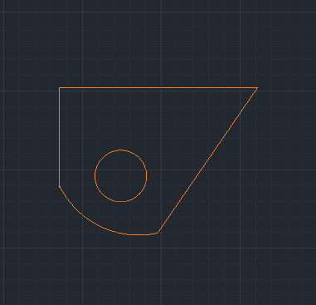
Fig 3.6.4.1. Proiectarea 2D a planului “din lateral” a suportului forgrip-ului

Schița 2D a vederii de jos a început pe layerul „suport foregrip” prin trasarea unor linii de ghidaj cu comanda Xline, pentru a mă asigura că o aliniez cu vederea laterală. Cu ajutorul comenzii Rectangle am trasat un dreptunghi cu lungimea de 31.51 mm și lățimea de 11.99 mm.
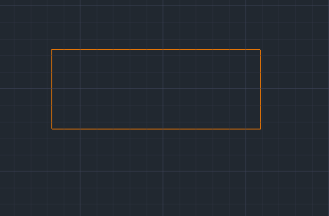
Fig 3.6.4.2. Proiectarea 2D a planului “de jos” a suportului forgrip-ului

Schița 2D a vederii din față a început pe layerul „suport foregrip” prin trasarea unor linii de ghidaj cu comanda Xline, pentru a mă asigura că o aliniez cu vederea laterală. Cu ajutorul comenzii Rectangle am trasat un dreptunghi cu înalțimea de 23.00 mm și lățimea de 11.30 mm.
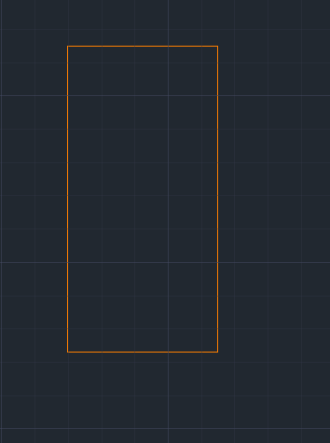
Fig 3.6.4.3. Proiectarea 2D a planului “din față” a suportului forgrip-ului

Proiectarea 3D a mânerului a început prin comutarea spațiului de lucru în „3D Basics”. Am copiat elementele din vederea laterală a suportului și, cu funcția „Region”, am format o regiune. Cu funcția „Extrude” am ridicat solidul la o înălțime de 23.00 mm. Am folosit funcția „Fillet Edge” și am rotunjit muchiile cu o rază de 2.00 mm. La final, am folosit funcția „Presspull” și am tras în jos suprafața cercului cu raza de 4.10 mm pentru a obține un volum negativ (o gaură) în interiorul piesei.

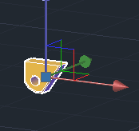
Fig 3.6.4.4. Proiectarea 3D a suportului foregrip-ului

    - Reciever

Carcasa (receiver-ul) reprezintă piesa centrală a proiectului meu, funcționând ca un șasiu de bază pe care se vor asambla absolut toate celelalte componente ale armei. Acest capitol prezintă modul în care se integrează în ansamblul pistolului și evoluția proiectării sale, de la schițe inițiale până la modelul tridimensional.
Modulul a fost proiectat din 3 perspective: din față, lateral și de jos.
Schița 2D a vederii din lateral a început pe layerul „carcasa” unde am trasat cu funcția “Rectangle” un dreptunghi cu lungimea de 290.00 mm și lățimea de 64.00 mm. Deasupra lui am făcut un trapez dreptunghic cu înălțimea de 7.50 mm și dreapta oblică de 15.00 mm. În interiorul lui am mai făcut un dreptunghi cu lungimea de 224.64 mm și lățimea de 3.40 mm, pe care l-am decupat din interiorul celui mare ca să indic faptul că acolo va fi șina pentru lunetă. În partea de jos, la 135.12 mm de capătul din stânga, am copiat din layerul „tragaci” forma cercurilor lipite de dreptunghi din colțul stânga-sus, l-am lipit de dreptunghiul meu și am dat Trim la exces. Din acel punct am mai ridicat o dreaptă verticală cu comanda “Line” de 5.50 mm, de care am atașat un cerc tangent cu raza de 1.37 mm, am mai adăugat o linie orizontală tangentă la cercul mic de 108.34 mm și, cu o linie oblică, am lipit-o de trapezul superior. Am dat Trim la restul pentru a obține conturul dorit.

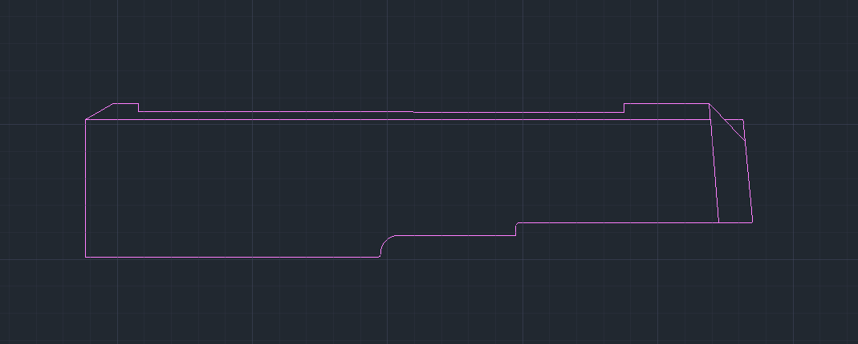
Fig 3.6.5.1. Proiectarea 2D a planului “din lateral” a recieverului

Schița 2D a vederii din față a carcasei a început cu trasarea unui dreptunghi de bază folosind comanda Rectangle, care definește lățimea și înălțimea principală a corpului. Partea superioară a acestui dreptunghi a fost rotunjită la colțuri folosind comanda Fillet, creând un profil curbat la partea superioară. Deasupra acestui corp rotunjit, am adăugat un mic dreptunghi central pentru a reprezenta șina de montaj (șina tactică superioară). În interiorul conturului principal, am folosit comanda Offset (sau am trasat linii paralele) pentru a desena conturul peretelui interior, indicând grosimea carcasei și zona interioară goală prin care vor trece mecanismele. În centrul acestui spațiu interior, am desenat un cerc cu comanda Circle, care reprezintă orificiul țevii. În partea de jos a carcasei, am trasat linii orizontale paralele pentru a defini zona rectangulară inferioară, unde se va îmbina cu celelalte componente. La final, am utilizat comanda Trim pentru a tăia toate liniile care se intersectau și a lăsa profilul curat, exact așa cum se vede în secțiunea frontală.

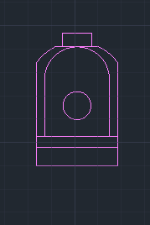
Fig 3.6.5.2. Proiectarea 2D a planului “din lateral” din față a recieverului

Schița 2D a vederii de sus a început pe layerul „carcasa” prin trasarea unor linii de ghidaj cu comanda Xline, pentru a mă asigura că o aliniez precis cu vederea laterală. Folosind comanda Rectangle, am desenat dreptunghiul exterior care definește lungimea și lățimea maximă a carcasei. În interiorul acestuia, am trasat cu funcția Line liniile orizontale (longitudinale) care reprezintă grosimea pereților carcasei și lățimea șinei superioare. La capătul din dreapta al desenului, am creat o zonă de îngustare pentru îmbinare, trasând două drepte oblice simetrice spre interior. Acestea se termină într-un segment vertical, de care am atașat un mic dreptunghi pentru a finaliza profilul. La final, am folosit comanda Trim pentru a elimina colțurile dreptunghiului mare care depășeau liniile oblice, obținând astfel forma finală a vederii de sus.
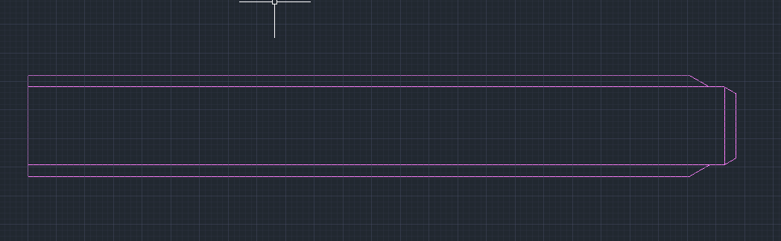
Fig 3.6.5.2. Proiectarea 2D a planului “de sus” din față a recieverului
Proiectarea 3D a carcasei a început prin comutarea spațiului de lucru în „3D Basics”. Am copiat elementele desenate în planul frontal și, cu funcția „Region”, am transformat conturul exterior într-o suprafață continuă. Cu funcția „Extrude”, am ridicat acest profil pe toată lungimea carcasei (de 290.00 mm), formând corpul principal solid.
Pentru realizarea șinei superioare, am preluat profilul (octogonul neregulat) de la baza stativului lunetei proiectate anterior, și l-am extrudat separat. L-am aliniat deasupra carcasei și l-am unit cu corpul principal folosind funcția „Union”. Pentru a crea striațiile de pe lateralele carcasei, am desenat mai multe arcuri de cerc pe care le-am extrudat. De această dată nu am folosit comanda „Subtract”, ci am aplicat comanda „Explode” pe forme pentru a le descompune, după care am selectat și eliminat manual excesul de material rămas în interiorul pistolului.
Pentru gaura țevii, am extrudat cercul din vederea frontală sub forma unui cilindru de-a lungul întregului corp și l-am eliminat folosind „Subtract”. La final, pentru a finisa piesa, am ajustat muchiile, insistând în mod special pe rotunjirea marginilor ascuțite aflate imediat sub șina tactică, cu funcția „Fillet Edge”, obținând astfel un design curat și ergonomic.
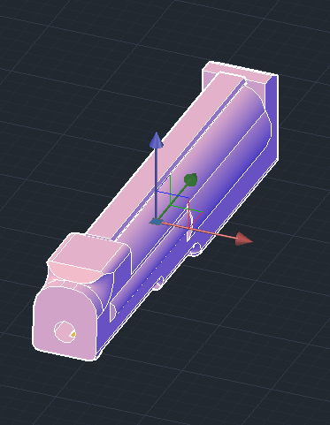
Fig 3.6.5.4. Proiectarea 3D a recieverului

După finalizarea formelor individuale, le-am combinat pe toate.

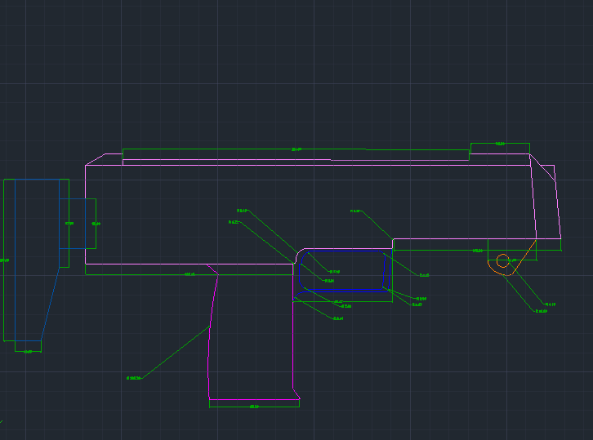
Fig 3.6.5.5. Proiectarea 2D a planului “din lateral” a carcasei

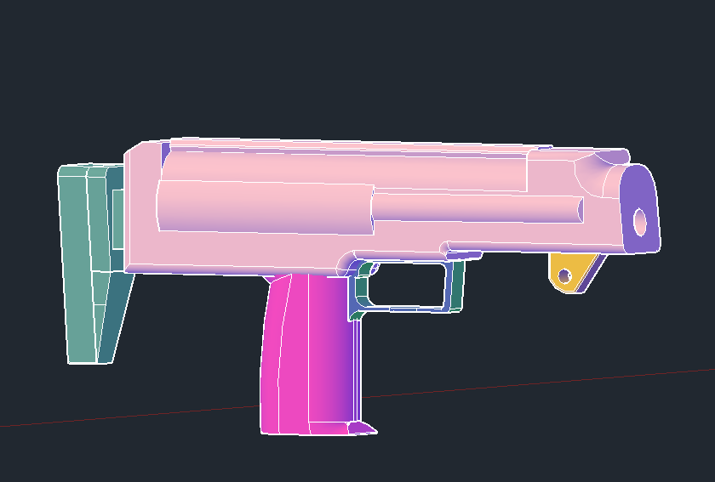
Fig 3.6.5.6. Proiectarea 3D a carcasei

  - Obiectul finit
Am introdus toate entitațile mele într-un singur spațiu de lucru și folosindu-mă de comenzile: “Move”, “Rotate” și “3DOsnap” le-am unit pentru a obține produsul final.
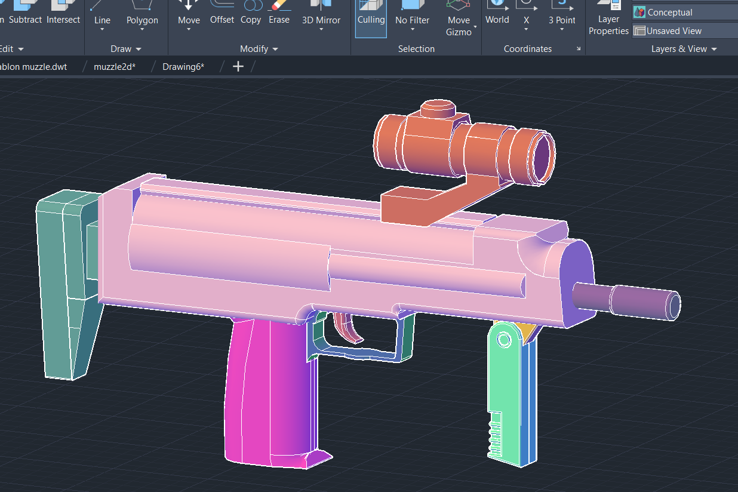
Fig 3.7.1. Proiectarea 3D a produsului finit

- Trecerea la spațiul hârtie
Pentru a trece la spațiul hârtie (Layout), am apăsat pe iconița „Model” din bara de stare. În fereastra nouă „Layout1”, am selectat și am șters fereastra de vizualizare (viewport-ul) apărută inițial, pentru a lucra pe o planșă curată. Apoi am realizat cartușul: folosind comanda Table, am creat un tabel format dintr-un rând de titlu, 2 coloane și 6 linii. La titlu am scris „CARTUȘ”, iar pe liniile următoare am completat în ordine: Nume și prenume, Obiectul, Anul, Seria, Grupa și Universitatea. După ce am terminat cartușul, am folosit comanda Viewports și am ales să împart pagina în 3 sau 4 cadrane, în funcție de câte vederi aveam pentru fiecare desen în parte. La final, am intrat în fiecare casetă în parte cu dublu-click, am dezactivat grila (Grid) și am încadrat perfect fiecare vedere a obiectului pe planșă.

- Randarea
Pentru procesul de randare, am tastat comanda Materials în bara de comandă pentru a deschide paleta cu texturi. Din listă am căutat și selectat materialul „plastic”, pe care l-am aplicat apoi pe întregul model 3D al armei pentru a-i oferi un aspect vizual realist în reprezentarea finală.
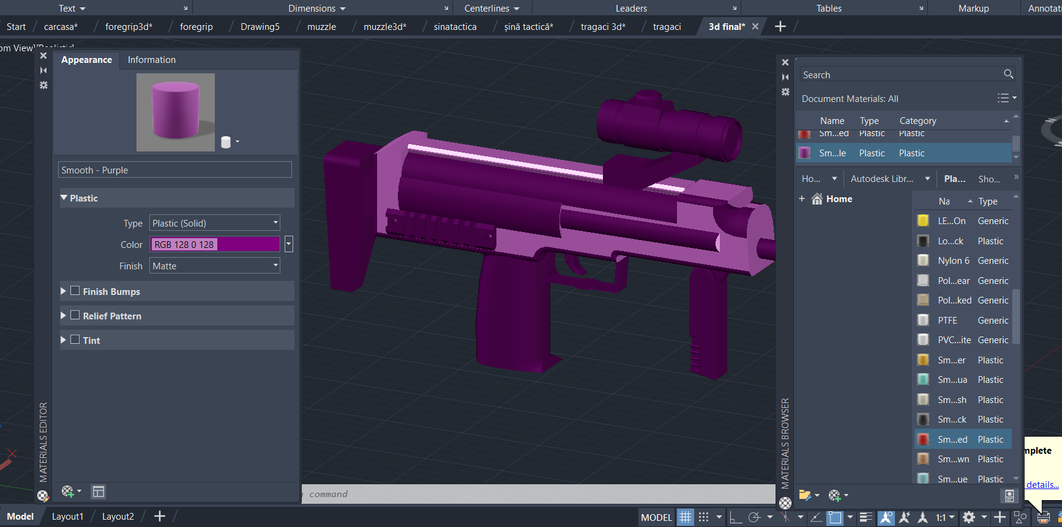
Fig 5.1. Randarea

- Plotarea
Pentru a salva planșa sub formă de PDF, am folosit comanda Plot. În fereastra deschisă, la secțiunea „Printer/Plotter”, am ales din lista derulantă opțiunea „DWG to PDF.pc3”. La secțiunea „Paper size” am selectat formatul ISO A4, format landscape. În zona „Plot area”, din meniul derulant „What to plot”, am ales opțiunea „Layout”. După ce am verificat cum arată rezultatul apăsând pe butonul „Preview”, am dat click pe „OK”, am ales locația de salvare pe calculator și am generat documentul PDF final.
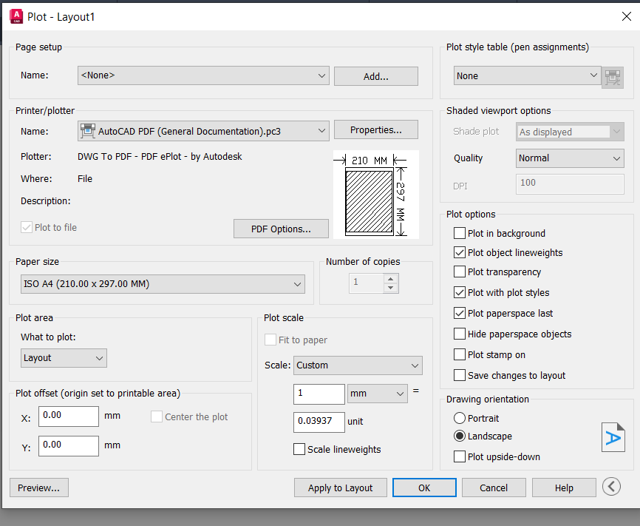
Fig 6.1. Plotarea

- Concluzii
Acest proiect a fost o oportunitate extraordinară să îmbin învățarea și îmbunătățirea capacităților mele în aplicația „AutoCAD 2026”. Este un proiect la care am lucrat cu drag și în care mi-am pus sufletul, am greșit, am reparat, am învățat. Am evoluat în adevăratul sens al cuvântului și mă bucur că am avut oportunitatea să îmbin dezvoltarea mea personală cu un element atât de nostalgic din viața mea.
De asemenea, acest proiect m-a ajutat să îmi dezvolt abilitățile de redactare a unei lucrări tehnice. Am învățat să respect reguli, să îmi găsesc cuvintele într-un mod cât mai explicit și clar. Fără o evidență clară a pașilor și a deciziilor de design, reproducerea și înțelegerea proiectului de către terți ar fi fost imposibilă. Skill care mă va ajuta în viață.

- Bibliografie

[1] Wikipedia, „Armă de jucărie”, accesat la 17 mai 2026
https://en.wikipedia.org/wiki/Toy_gun
[2]National Cowboy & Western Heritage Museum, „Tot guns”, https://nationalcowboymuseum.org/exhibitions/playing-cowboy/toy-guns/ , accesat la 15 mai 2026

